5 класс
Русский язык
Дата урока: 04.02.22
Тема 9 Урок 77 УРР № 12 Рассуждение
Цель урока: дать понятие о тексте-рассуждении.
Ход урока
I. Организационный момент.
Здравствуйте, ребята! Откройте, пожалуйста, тетради и запишите число.

Четвертое февраля
Классная работа
УРР № 12 Рассуждение

II. Актуализация знаний учащихся о типах текста.
– Мы с вами знаем несколько типов текста. Каких? (Повествование, описание, рассуждение)

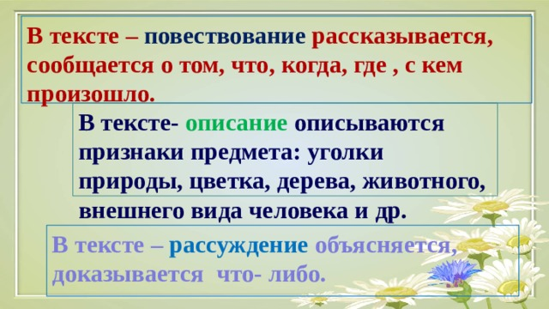

III. Изучение нового материала.
А сегодня на уроке мы познакомимся более подробно с признаками текста рассуждения.
ИЗУЧИТЕ!!
– Что такое рассуждение?
Работа с толковым словарем Ожегова. Выясняем, что данное слово многозначное:
1 – Умозаключение, ряд мыслей, изложенных в логически последовательной форме.
2 – Высказывание, обсуждение.

В любом рассуждении есть тезис, доказательства, вывод. ( ТДВ)

– Что такое тезис?  Работа с толковым словарем.  Тезис – основное положение, мысль, которую надо доказать. | – Что такое доказательства?  Работа с толковым словарем.  Доказательства – основные доводы, факты, используемые для подтверждения тезиса. | – Что такое вывод?  Вывод – это то, что следует из сказанного выше.

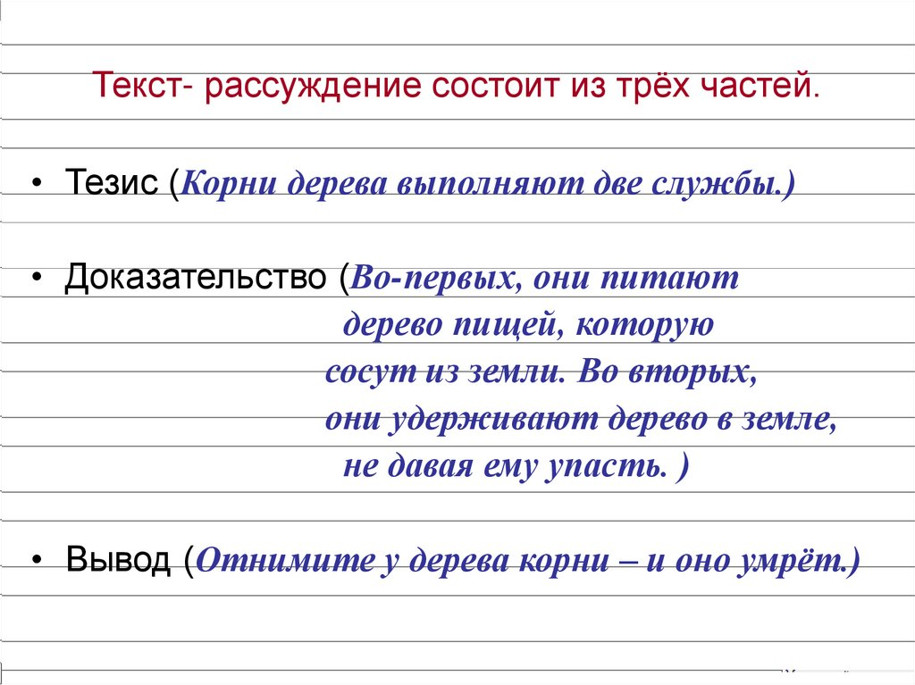

IV. Работа с учебником.
- Откройте § 75 страница 14-15, прочитайте теоретический материал
- Устно выполните Упражнение 398 на странице 15
- Рассмотрите образец текста-рассуждения
Муравьи – лесные санитары.Они помогают нам сохранять леса. Жители одного муравейника за один день съедают тысячи гусениц.
Муравьи тащат в муравейник стебельки, сухие веточки. Так они разрыхляют землю. От этого корни деревьев получают больше воздуха, влаги.
Нельзя губить жилища муравьёв и раскапывать палкой муравьиные кучи.
ВЫВОД: Это рассуждение. В тексте устанавливаются причинно-следственные связи (Нельзя уничтожать муравьёв, потому что они помогают сохранять леса.)

V. Задание на закрепление (оформить как домашнее задание)
§ 75 страница 16 Упражнение 402 (по заданию)

Задание, выполненное в письменном виде, должно быть сфотографировано или от-сканировано и отправлено в виде файла. Для обратной связи можно использовать электрон-ную почту bondareva14031983@gmail.com, социальные сети ВК, ОК.

